ResNet

■経歴

Microsoft Research(現Facebook AI Research)のKaiming He氏が2015年に考案したニューラルネットワークのモデルであり、2015年のILSVRCで1位の認識精度を達成した。

ResNetはこれまでVery Deepと呼ばれていたVGGNetの16、19層やGoogLeNetの22層を大きく上回る152層まで深くすることに成功した。

■目的

CNNにおいて、ネットワークの層の深さは重要であり深いほど精度が上がるとされているが、より深いネットワークを学習させようとすると精度が劣化することが知られている。

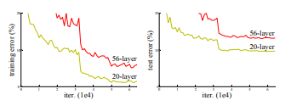

（出典: [1512.03385] Deep Residual Learning for Image Recognition）

　上図のように、層を深くした方（56-layer）の精度が悪くなっており、過学習が発生しているわけではないことが分かる。

ResNetでは、このように深いネットワークにて精度が劣化する問題（degradation）の解決を目指す。

■アーキテクチャ設計（コンセプト）

　ResNetは、残差を用いたショートカット構造のあるブロックを繰り返し積み重ねることで構成されている。

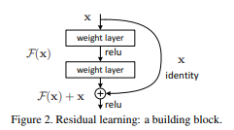

（出典: [1512.03385] Deep Residual Learning for Image Recognition）

　ショートカット構造では、入力された情報（x）といくつかの畳み込み層を経て処理された情報（F(x)）を足し合わせ、それを次のブロックへの入力値とする。これにより、前回の入力値の情報を残しつつ、かつ勾配を維持することができる。

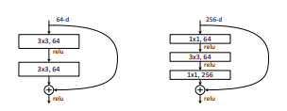

（出典: [1512.03385] Deep Residual Learning for Image Recognition）

　ショートカット構造のブロックには上図のように2種類あり、前後に1×1の畳み込み層を入れ込んだ右をBottleneckブロックといい、ResNet-50以降のバージョンではこちらが使用されている。両者は同じパラメータ数でありながら、Bottleneckブロックは最初に1×1の畳み込み層を入れることでチャネル数を削減し、軽量版となっている。

■アーキテクチャ詳細

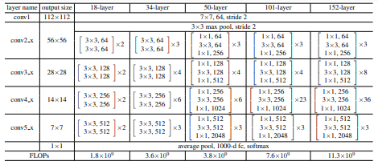

（出典: [1512.03385] Deep Residual Learning for Image Recognition）

**説明いれる。**

■概略図

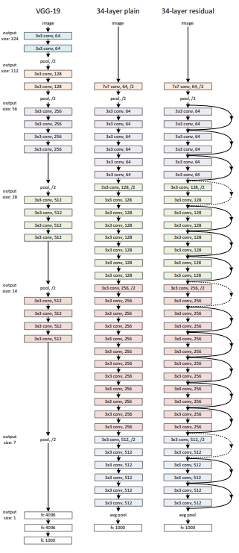

（出典: [1512.03385] Deep Residual Learning for Image Recognition）

**説明いれる。**

■性能

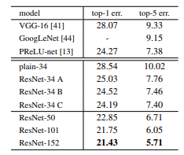

（出典: [1512.03385] Deep Residual Learning for Image Recognition）

　他のモデルとの性能比較

**説明いれる。**

■モデル

**いらない？**

参考

[1512.03385] Deep Residual Learning for Image Recognition

<https://www.kumilog.net/entry/resnet-paper>